一、打开湖南省全国大学生英语四六级报名管理系统（http://www.hneao.cn/cetgl/）
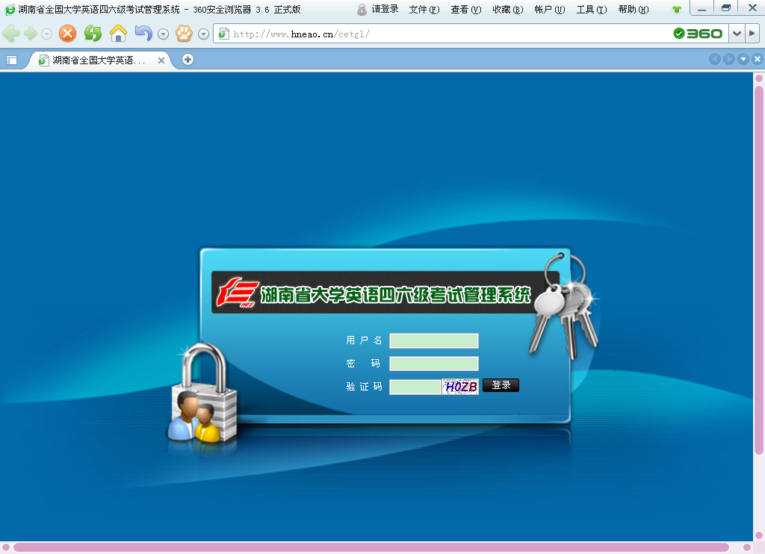

二、输入账号、密码和验证密码，进入系统。（以新闻与传播学院为例）
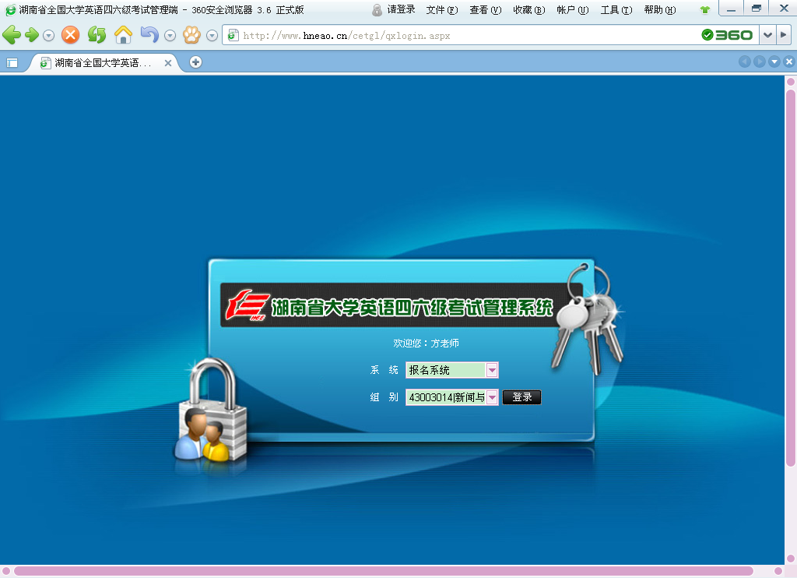

三、点击登录，进入操作界面。
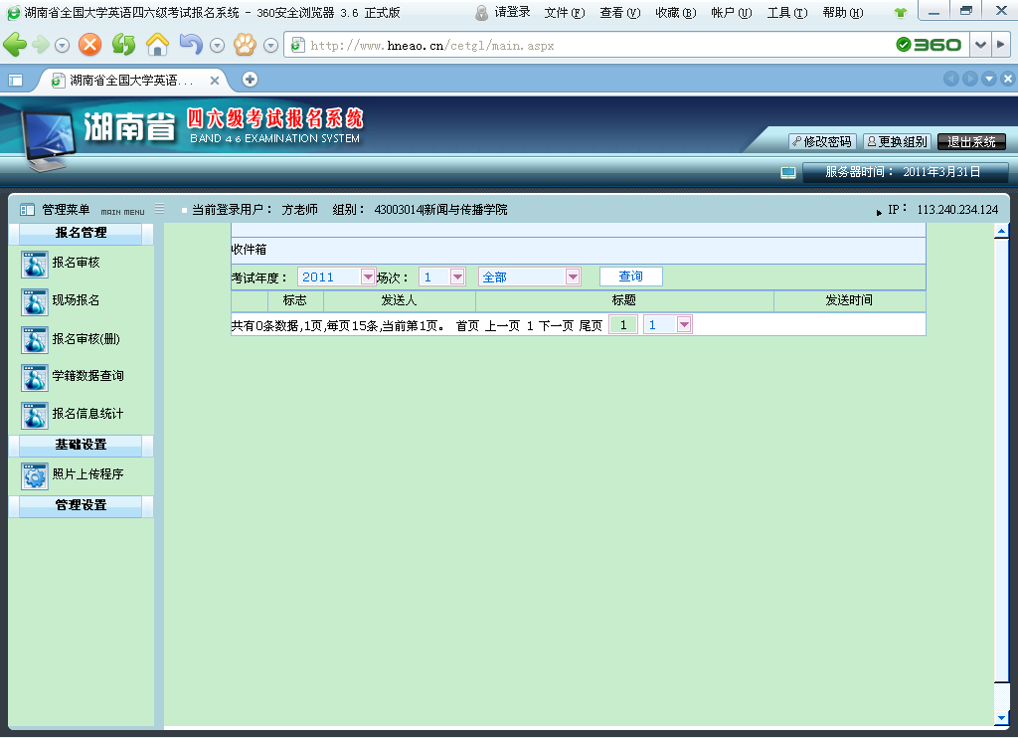

四、点击“报名审核”：
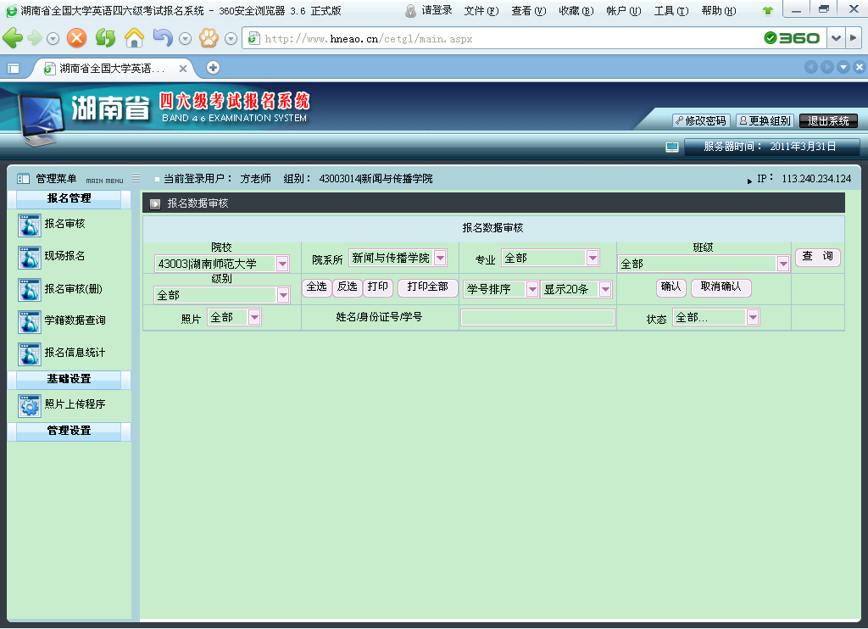

五、点击“查询”，查看数据，如果没有异常，选择班级，
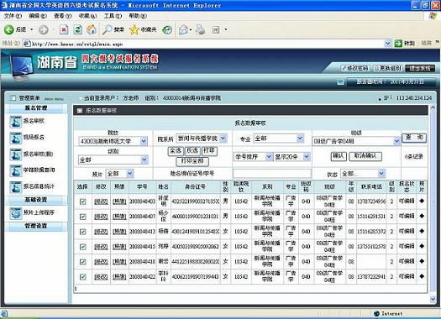
请选择班级

然后点击“全选”，分班进行“确认”、“打印”：

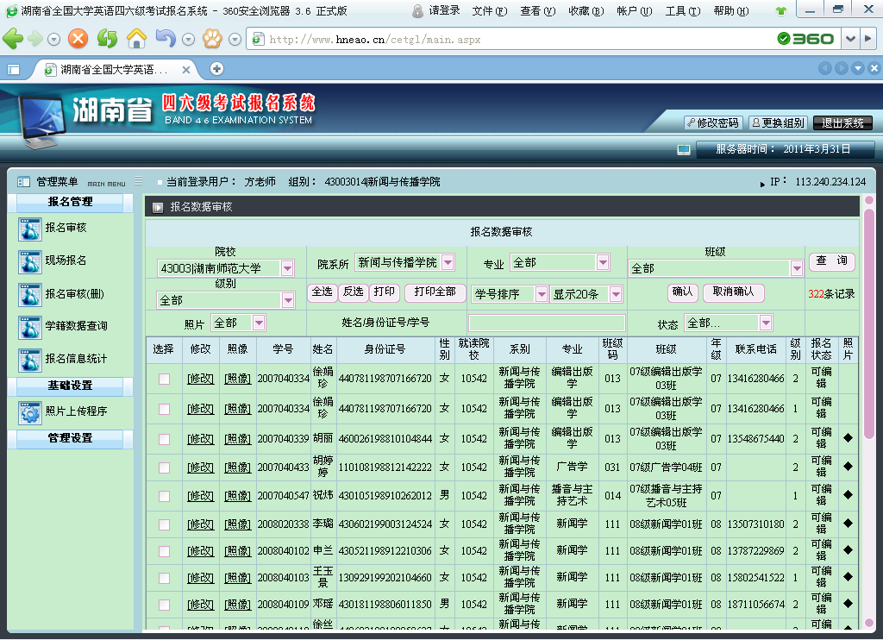
第1步：全选
第2步：确认
第3步：打印
点击此处，可进行修改

六、如果有问题，请点击“修改”进行修改，修改完了，点击“更新”即可。

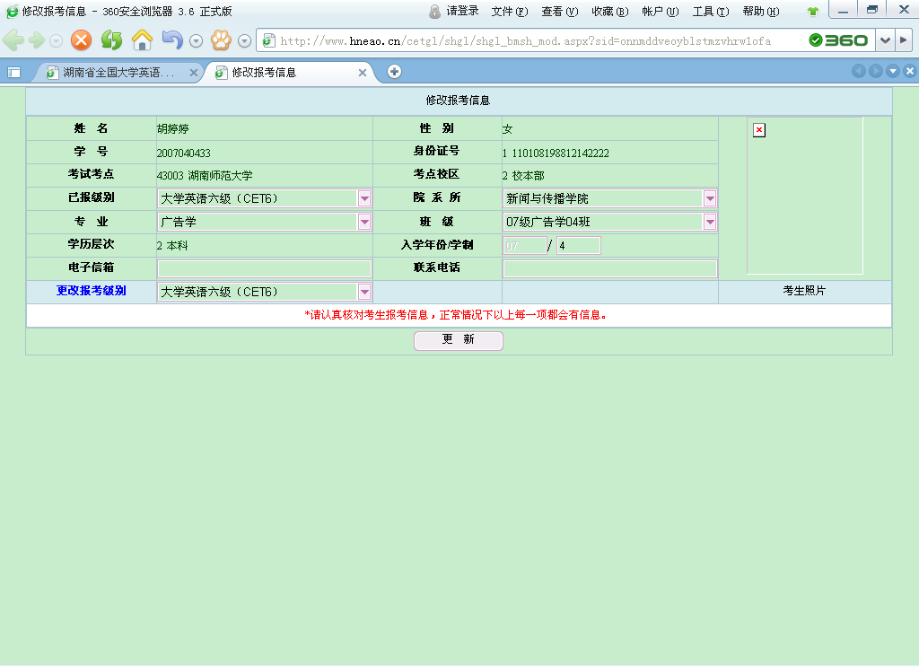

七、如果学生误报了，想删除数据，可以选择左边菜单“报名审核（删）”，再“选择”此学生，点击“”进行删除。
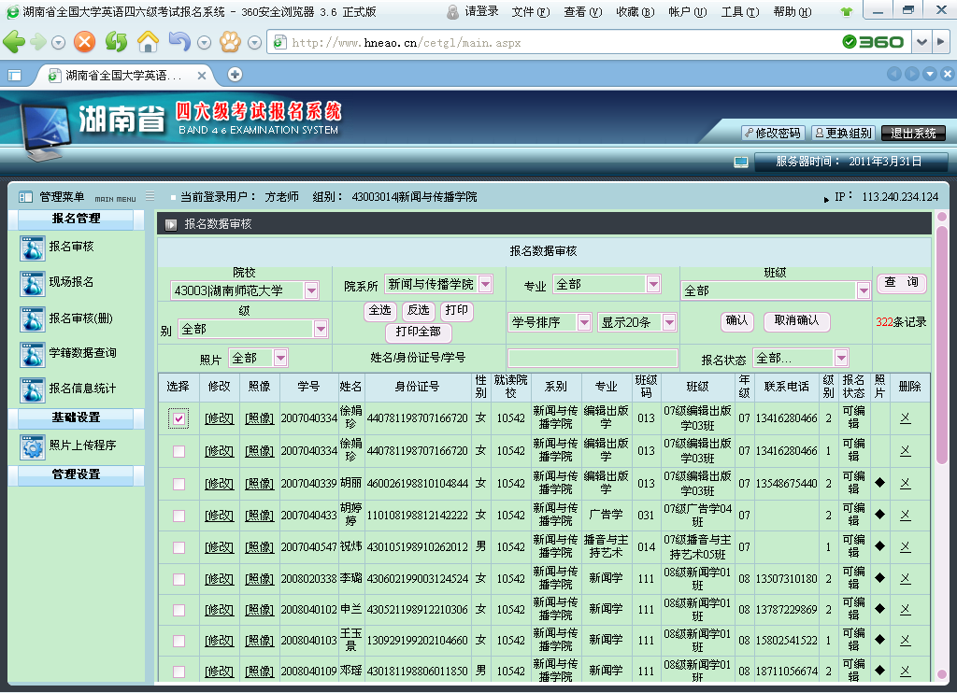
八、缺照片的学生，如需上传照片，点击左边菜单的“照片上传程序”，“下载照片上传程序”，按照说明一步步操作即可。
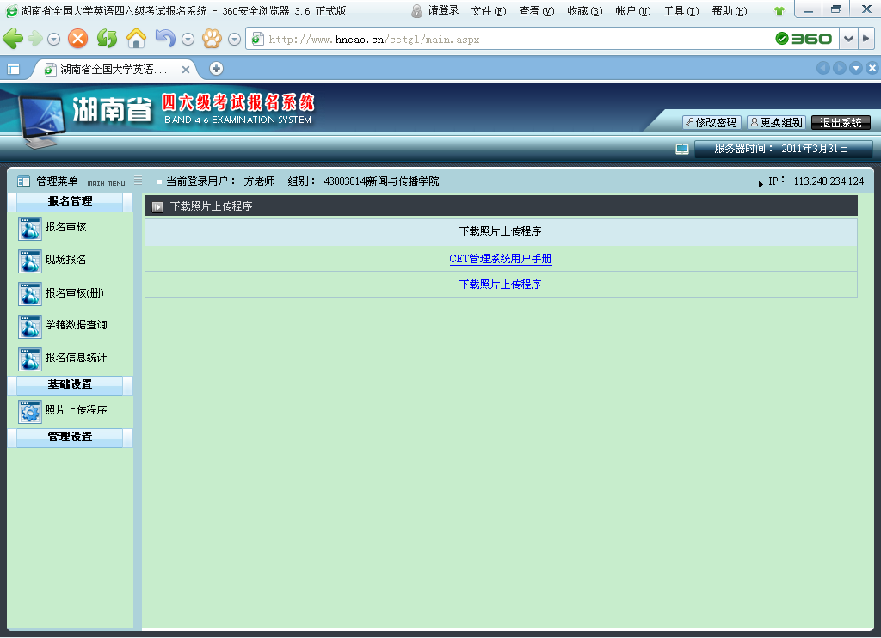
九、报名结束了，可以点击左边菜单的“报名信息统计”，打印本学院的报名信息统计表。
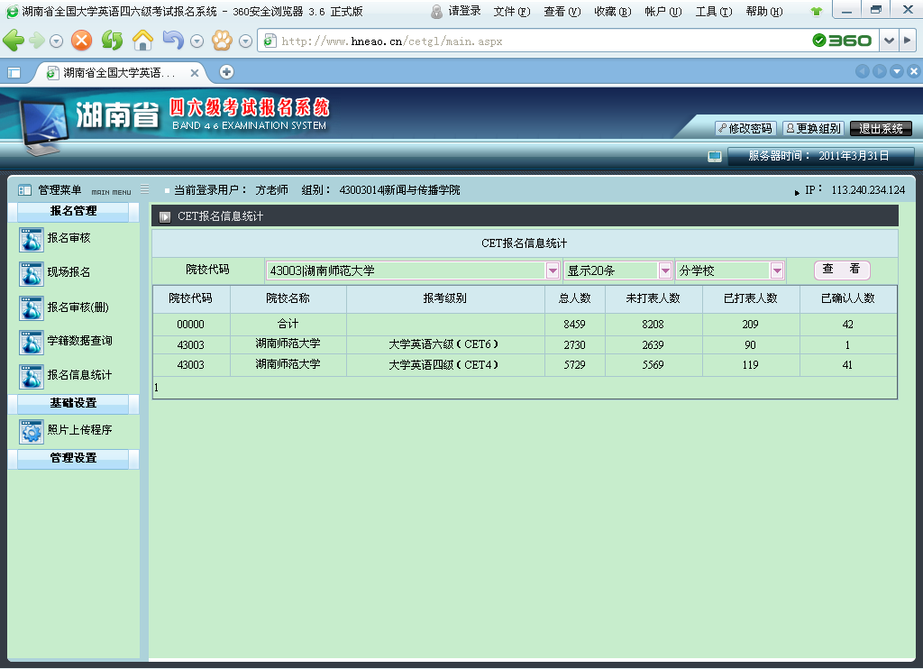
审核确认工作到此结束。

